1. Introducción
El problema que se plantea, es la mejora de un sistema perteneciente a una lavandería. En dicha lavandería. hay 5 lavadoras en servicio y 2 lavadoras de repuesto para el caso en el que alguna de las 5 lavadoras funcionando se descomponga, además la lavandería cuenta con un técnico el cual se encarga de reparar las lavadoras descompuestas, dicho técnico solamente es capaz de reparar una lavadora a la vez.

El sistema funciona de la siguiente manera, las 5 lavadoras en servicio, comienzan a funcionar, si alguna de estas lavadoras deja de funcionar, se manda a una cola de reparación para que el técnico se encargue de volver a hacerla funcionar, una vez que la lavadora entra en la cola de reparación, algunas de las lavadoras de repuesto, entra en funcionamiento, obviamente al entrar en servicio dicha lavadora, la cantidad de repuestos disminuye. Una vez que el técnico termina de reparar una lavadora esta pasa a ser una lavadora de repuesto.

El sistema de la lavandería deja de ser operativo, es decir, que falla cuando hay menos de 5 lavadoras en servicio, o lo que es lo mismo, hay mas de 2 lavadoras para ser reparadas por el técnico.

El dueño de la lavandería necesita saber tiempo en el cual el sistema de su lavandería dejara de ser operativo y también opciones para mejorar su sistema. Se exploraron opciones de mejora para el sistema, entre las cuales se destacan las siguientes que mencionaremos:

Opción 1: Incrementar los técnicos
Se evalúa la posibilidad de contratar otro técnico, es decir, se tendrán 2 técnicos para reparar las lavadoras, estos trabajarían de forma paralela.

Opción 2: Incrementar las lavadoras de repuesto
Se evalúa la posibilidad de compra de otra lavadora, es decir, se tendrán 3 lavadoras de repuesto, para tener más repuestos para el caso de que falle alguna de las que están funcionando.
2. Algoritmo y descripción de las variables

El algoritmo que planteamos usa como datos la cantidad de lavadoras en servicio, la cantidad de lavadoras de repuesto, el tiempo falla (TF) y el tiempo reparación (TR) de una lavadora.

Se tiene, como dato, que los tiempos de falla y reparación son variables aleatorias exponenciales,
con tiempo medio de falla de 1 mes y tiempo medio de reparación de 1/8 mes. Vamos a expresar todos los tiempos de falla y reparación usando como unidad el mes.
Dicho de otra forma:
E[TF] = 1

E[TR] = 1/8

Por lo tanto, el tiempo de falla y reparación son variables aleatorias exponenciales de parámetro 1 y 8 respectivamente.
TF ~ ε(1)

TR ~ ε(8)

Pasaremos a describir las variables que serán usadas en el algoritmo:

- N : Lavadoras en servicio.
- S : Lavadoras de repuesto.
- T : Tiempo en que falla el sistema.
- t : Variable de tiempo.
- r : Lavadoras descompuestas en el instante t.
- t* : Tiempo en que la lavadora en reparación vuelve a funcionar.

Como la cantidad de lavadoras descompuestas cambiará a medida que una lavadora en servicio falle o que una lavadora que este en reparación sea reparada, tendremos en cuenta estos dos casos hasta que veamos que el sistema a fallado.

Como sabemos la lavandería tiene en principio 5 lavadoras en servicio y 2 lavadoras de repuesto. Tendremos en cuenta esto para la inicialización de nuestro algoritmo.

2.1. Sistema actual

Mostraremos el pseudocódigo del sistema actual que se esta usando en la lavandería.

2.1.1. Pseudocódigo

# Inicialización
N ← 5
S ← 2
T ← 0
t ← 0
r ← 0
t* ← ∞ # Tiempo en el que la Lavadora en reparación vuelve a funcionar
Generar TF1, TF2, TF3, TF4, TF5 v.a. i.i.d. tal que TFi ~ ε(1) con i = 1, 2, 3, 4, 5
Ordenar de forma decreciente los TFi # Notar que TFi es el tiempo de falla de las lavadora i

while True do
# Caso 1: Lavadora falla antes de que se repare alguna
if TF1 < t* then
t ← TF1
r ← r + 1 # Fallo una lavadora

# No hay lavadoras de repuesto
if r = S + 1 then
T ← t
STOP WHILE
end

# Se agrega la lavadora de repuesto, ya que fallo alguna
if r < S + 1 then
Generar TF ~ ε(1) # Tiempo hasta fallar de la lavadora de repuesto
Ordenar de forma decreciente TF2, TF3, TF4, TF5, t + TF
end

// Se comienza a reparar lavadora rota.
if r = 1 then
Generar TR ~ ε(8) # Tiempo de reparación de la lavadora rota
t* ← t + TR # Tiempo en que concluirá la reparación de la lavadora rota
end
end

# Caso 2: Lavadora que estaba en reparación, esta disponible
else if TF1 ≥ t* then
t ← t*
r ← r – 1

# Hay una o mas lavadoras para Reparar
if r > 0 then
Generar TR ~ ε(8) # Tiempo de reparación de la lavadora rota
t* ← t + TR # Tiempo en que concluirá la reparación de la Lavadora rota
end

# No hay lavadoras que Reparar
if r = 0 then
t* ← ∞ # Técnico descansa
end
end
end

return T

2.1.2. Explicación Pseudocódigo

Se empieza generando N (5 en este caso) variables aleatorias exponenciales con media 1, las cuales simulan el tiempo en que van a fallar las lavadoras, después de esto ordenamos dichos tiempos para poder saber cual de ellas va a fallar primero, luego tenemos que analizar los posibles casos que se pueden dar, los cuales explicaremos a continuación:
Caso 1: Si el tiempo de falla 1 TF1 (primera lavadora en fallar) es menor que el tiempo de reparación de la lavadora que esta siendo reparada por el técnico t* (no se puede reparar de momento, así que la mandamos a la cola de reparación), aumentamos la cantidad de lavadoras descompuestas r, en el instante t. En el caso de que la cantidad de lavadoras descompuestas en mayor a S (2 en este caso), terminamos el experimento porque el sistema ah fallado, pero si la cantidad de lavadoras es menor o igual a S, pasamos a usar una de las lavadoras de repuesto, dicha lavadora fallara en el tiempo t + TF luego de esto volveremos a ordenar los tiempos de falla de las lavadora en funcionamiento. Si hay solamente una lavadora por reparar, el técnico comenzara la reparación de dicha lavadora, cuya reparación concluirá en el tiempo t + TR .
Caso 2: Si el tiempo de falla 1 TF1 (primera lavadora en fallar) es mayor o igual que el tiempo de reparación de la lavadora que esta siendo reparada por el técnico t* , disminuimos la cantidad de lavadoras descompuestas, después de esto chequeamos si hay alguna lavadora por reparar, si es así, ponemos al técnico a trabajar, sino no tendrá nada que reparar.

Notar que al principio del experimento, se comenzara entrando al Caso 1, ya que no se esta reparando ninguna lavadora.

2.2. Sistema con Opción 1: Incrementar los técnicos

Para esta opción de mejora, el algoritmo cambiará, ahora la variable “t*” pasara a ser un lista de dos valores, con lo que el algoritmo quedará de la siguiente forma:

2.2.1 Pseudocódigo

# Inicialización
N ← 5
S ← 2
T ← 0
t ← 0
r ← 0
t* ← [∞, ∞] # Tiempo en el que la Lavadora en reparación vuelve a funcionar
Generar TF1, TF2, TF3, TF4, TF5 v.a. i.i.d. tal que TFi ~ ε(1) con i = 1, 2, 3, 4, 5
Ordenar de forma decreciente los TFi # Notar que TFi es el tiempo de falla de las lavadora i

while True do
# Caso 1: Lavadora falla antes de que se repare alguna
if TF1 < t*[0] then
t ← TF1
r ← r + 1 # Fallo una lavadora

# No hay lavadoras de repuesto
if r = S + 1 then
T ← t
STOP WHILE
end

# Se agrega la lavadora de repuesto, ya que fallo alguna
if r < S + 1 then
Generar TF ~ ε(1) # Tiempo hasta fallar de la lavadora de repuesto
Ordenar de forma decreciente TF2, TF3, TF4, TF5, TF
end

# Se comienza a reparar la primera lavadora rota.
if r = 1 then
Generar TR ~ ε(8) # Tiempo de reparación de la lavadora rota
t*[0] ← t + TR # Tiempo en que concluirá la reparación de la lavadora rota
end

# Se comienza a reparar la segunda lavadora rota.
if r = 2 then
Generar TR ~ ε(8) # Tiempo de reparación de la lavadora rota
t*[1] ← t + TR # Tiempo en que concluirá la reparación de la lavadora rota
end

Ordenar de forma decreciente la lista t*
end

# Caso 2: Lavadora que estaba en reparación, esta disponible
else if TF1 ≥ t*[0] then
t ← t*[0]
r ← r – 1

# Hay 2 o más lavadoras para Reparar
if r > 1 then
Generar TR ~ ε(8) # Tiempo de reparación de la lavadora rota
t*[0] ← t + TR # Tiempo en que concluirá la reparación de la Lavadora rota
end

# Hay 1 o 0 lavadoras para reparar
if r ≤ 1 then
t*[0] ← ∞ # No hay lavadoras que reparar para técnico más rápido
end

Ordenar de forma decreciente la lista t*
end
end

return T

2.2.2. Explicación Pseudocódigo

Se empieza generando N (5 en este caso) variables aleatorias exponenciales con media 1, las cuales simulan el tiempo en que van a fallar las lavadoras, después de esto ordenamos dichos tiempos para poder saber cual de ellas va a fallar primero, luego tenemos que analizar los posibles casos que se pueden dar, los cuales explicaremos a continuación:
Caso 1: Si el tiempo de falla 1 TF1 (primera lavadora en fallar) es menor que el tiempo de reparación de la lavadora que esta siendo reparada por el técnico 1 t*[0] (no se puede reparar de momento, así que la mandamos a la cola de reparación), aumentamos la cantidad de lavadoras descompuestas r, en el instante t. En el caso de que la cantidad de lavadoras descompuestas en mayor a S (2 en este caso), terminamos el experimento porque el sistema ah fallado, pero si la cantidad de lavadoras es menor o igual a S, pasamos a usar una de las lavadoras de repuesto, dicha lavadora fallara en el tiempo t + TF luego de esto volveremos a ordenar los tiempos de falla de las lavadora en funcionamiento. Si hay una lavadora por reparar, el técnico 1 t*[0] comenzara la reparación de dicha lavadora, cuya reparación concluirá en el tiempo t + TR . Si hay otra lavadora por reparar, el técnico 2 t*[1] comenzara la reparación de dicha lavadora, cuya reparación concluirá en el tiempo t + TR . Después de esto ordenamos los tiempos de reparación t* de los técnicos, para saber cual de ellos concluirá su trabajo mas rápido, de esta forma cuando comparamos el tiempo de falla con el de reparación, lo haremos sobre la lavadora mas próxima en volver a funcionar.
Caso 2: Si el tiempo de falla 1 TF1 (primera lavadora en fallar) es mayor o igual que el tiempo de reparación de la lavadora que esta siendo reparada por el técnico 1 t*[0] , disminuimos la cantidad de lavadoras descompuestas, después de esto chequeamos si hay 2 o más lavadoras por reparar, si es así, ponemos al técnico 1 a trabajar (ya que termino su trabajo primero y el técnico 2 todavía esta trabajando), pero si la cantidad de lavadoras rotas es menor igual 1, el técnico 1 podrá descansar ya que la única lavadora descompuesta (si es que la hay) esta siendo reparada por el técnico 2. Luego de esto volvemos a ordenar los tiempos de reparación t*.

Notar que al principio del experimento, se comenzara entrando al Caso 1, ya que no se esta reparando ninguna lavadora.
2.3. Sistema con Opción 2: Incrementar las lavadoras de repuesto

Para esta opción de mejora, el algoritmo que sera usado es el del sistema actual con solo una única modificación, que es la de cambiar la inicialización de las variables N y S de la siguiente forma:

N ← 5
S ← 3

3. Resultados

En esta sección se mostrar los resultados obtenidos al ejecutar los algoritmos antes descriptos un total de 100K simulaciones, para poder estimar el tiempo medio de fallo del sistema (μ), varianza (σ²) y desviación estándar (σ).

Usaremos los siguientes nombres para los algoritmos antes descriptos:

- Algoritmo 1 : Sistema actual (N = 5, S = 2 y 1 Técnico).
- Algoritmo 2 : Sistema con Opción 1 (N = 5, S = 2 y 2 Técnicos).
- Algoritmo 3 : Sistema con Opción 2 (N = 5, S = 3 y 1 Técnico).

3.1. Resultado de las simulaciones

 | E[T] (μ) | V[T] (σ²) | √V[T] (σ)
Algoritmo 1 | 1.75 | 2.57 | 1.60
Algoritmo 2 | 2.59 | 6.08 | 2.47
Algoritmo 3 | 3.60 | 11.06 | 3.33

Aquí podemos comparar el tiempo medio de falla del sistema, varianza y desviación estándar, del sistema actual y las diferentes opciones presentadas. Todo esto se explicara mejor en la siguiente sección (Sección 3.2) donde veremos los histogramas correspondientes.

3.2. Histogramas

3.2.1 Sistema Actual

Histograma del sistema actual de la lavandería.

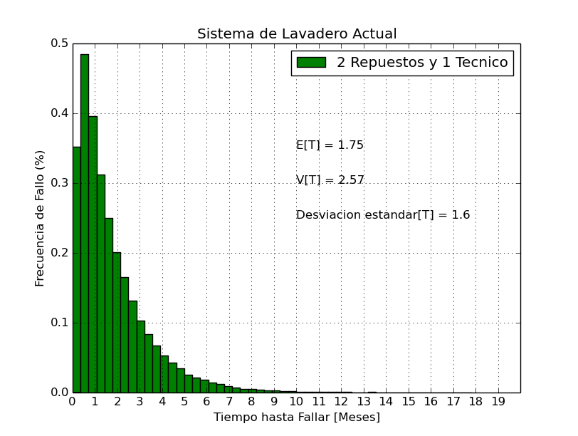
Para este histograma se realizaron un total de 100K observaciones, es decir, 100K experimentos.

El tiempo medio de falla del sistema es de 1.75 meses, es decir, que se espera que el sistema falle a los 1.75 meses:

E[T] ≈ 1 mes, 22 días, 12 horas

La desviación estándar del tiempo de falla del sistema es de 1.6 meses, es decir, que la variación esperada con respecto al tiempo medio de falla del sistema es de 1.6 meses:

σ[T] ≈ 1 mes, 18 días

Notamos en el histograma que el pico máximo de fallas del sistema se da cerca de los 0.5 meses.

3.2.2 Sistema con Opción 1: Incrementar los técnicos

Histograma del sistema de la lavandería con la Opción 1.

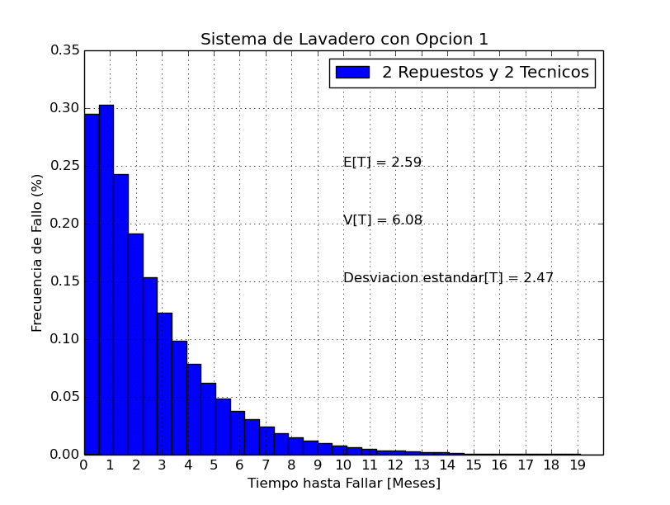
Para este histograma se realizaron un total de 100K observaciones, es decir, 100K experimentos.

El tiempo medio de falla del sistema es de 2.59 meses, es decir, que se espera que el sistema falle a los 2.59 meses:

E[T] ≈ 2 meses, 17 días, 17 horas

La desviación estándar del tiempo de falla del sistema es de 2.47 meses, es decir, que la variación esperada con respecto al tiempo medio de falla del sistema es de 2.47 meses:

σ[T] ≈ 2 meses, 14 días, 2 horas

Notamos en el histograma que el pico máximo de fallas del sistema se da entre los 0.5 y 1 meses.

3.2.3 Sistema con Opción 2: Incrementar las lavadoras de repuesto

Histograma del sistema de la lavandería con la Opción 2.

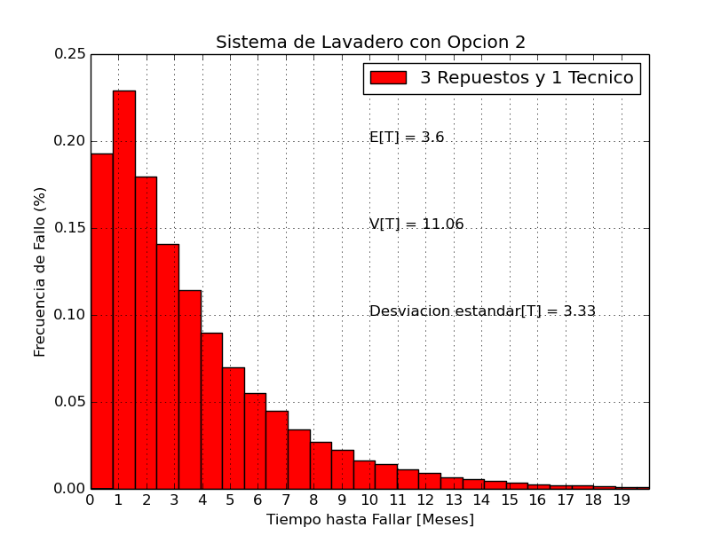
Para este histograma se realizaron un total de 100K observaciones, es decir, 100K experimentos.

El tiempo medio de falla del sistema es de 3.6 meses, es decir, que se espera que el sistema falle a los 3.6 meses:

E[T] ≈ 3 meses, 18 días

La desviación estándar del tiempo de falla del sistema es de 3.33 meses, es decir, que la variación esperada con respecto al tiempo medio de falla del sistema es de 3.33 meses:

σ[T] ≈ 3 meses, 9 días, 22 horas

Notamos en el histograma que el pico máximo de fallas del sistema se da cerca del primer mes.

3.2.4 Comparación del Sistema con la Opción 1 y la Opción 2

Comparación de los Histogramas del sistema de la lavandería con la Opción 1 y la Opción 2. Para poder obtener un mejor análisis, de cual opción es mejor aplicar.

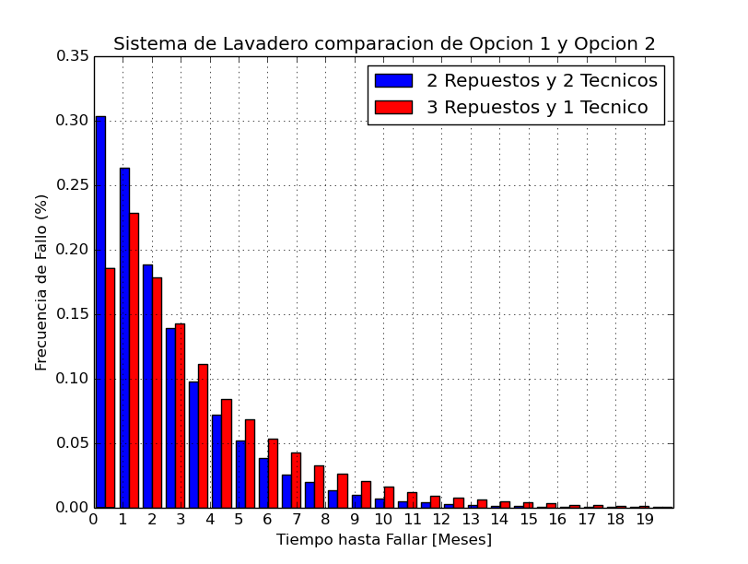

4. Conclusiones

Analizando detenidamente los histogramas mostrados, vemos claramente que tanto la Opción 1 (Sección 3.2.2) como la Opción 2 (Sección 3.2.3), mejoran el sistema que actualmente se esta usando en la lavandería, pero al analizar el ultimo histograma (Sección 3.2.4.) donde comparamos las opciones a aplicar, podemos notar que aplicando la Opción 2 reducimos mucho mas la frecuencia con la que ocurrían los fallos, y por lo tanto el tiempo medio de fallos del sistema.

Esto ultimo lo podemos ver claramente analizando los tiempos de medios de falla con cada opción:
Opción 1: El tiempo medio de falla del sistema es de aproximadamente 2 meses, 17 días, 17 horas (Aumentaríamos la duración del sistema actual en 1 mes
aproximadamente).
Opción 2: El tiempo medio de falla del sistema es de aproximadamente 3 meses, 18 días
(Aumentaríamos la duración del sistema actual en 2 meses aproximadamente)..

Por lo tanto concluimos que al dueño de la lavandería le conviene aplicar la Opción 2, es decir, comprar una nueva lavadora de repuesto.

